**КОНСПЕКТ ОБРАЗОВАТЕЛЬНОЙ СИТУАЦИИ**

**« СПАСАТЕЛИ КРАСОК ЛЕСА»**

МДОУ « Детский сад № 142»

Учитель –дефектолог: Котова Н.Н. высшая квалификационная категория

**Цель:**

Задачи: формирование математических представлений у детей дошкольного возраста

Образовательные:

* закреплять знания о порядковом счете в пределах 10, понятий за, между, перед
* закреплять умения составлять силуэт по схеме
* конструировать геометрические фигуры за счет перемещения частей в пространстве,
* Закреплять умение составлять целое из частей.
* Формировать опыт самостоятельного преодоления затруднения в играх.

**Развивающие.**

* Содействовать

- развитию мыслительных операций: анализ, синтез, сравнение, классификация;

- формированию опыта самоконтроля и самооценки.

**Воспитательные**.

Содействовать формированию

* умений и навыков (умение планировать и выполнять свои действия в соответствии с заданными правилами, проверять результат своих действий);
* коммуникации в парах и группах;
* произвольности поведения.

**Демонстрационный материал:**

**Слайды:** яркая летняя картина, бесцветная картина





конверт с письмом от волшебного цветка

радужные гномы (Кохле, Охле, Желе, Зеле, Геле, Селе, Фи),

переносной Фиолетовый лес, следы с цифрами от 1-10



волшебный цветок «Лепестки» (8 шт.);



**Раздаточный материал:** Игры В.Воскобовича: « Волшебный квадрат» ( 8 шт.)

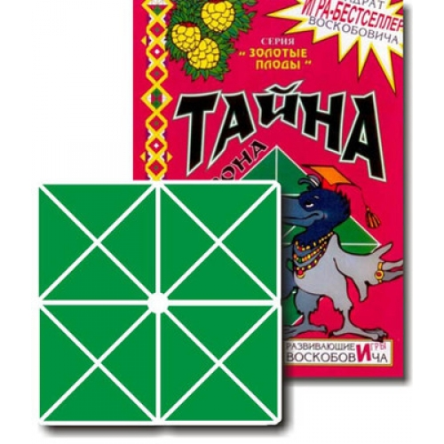

«Шнур — малыш» (8 шт.) «Чудо — крестики»» (4 шт.);



«Блоки Дьенеша» (2 набора) ; «Палочки Кюизенера» (4 наборов)

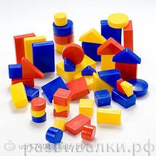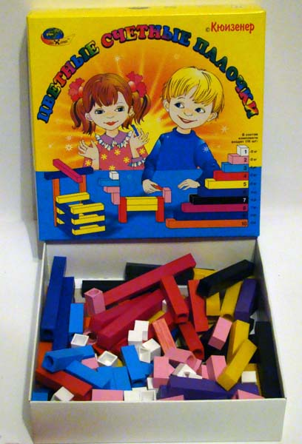

схема из знаков — символов для блоков (8 карточек);

Схемы подсказки

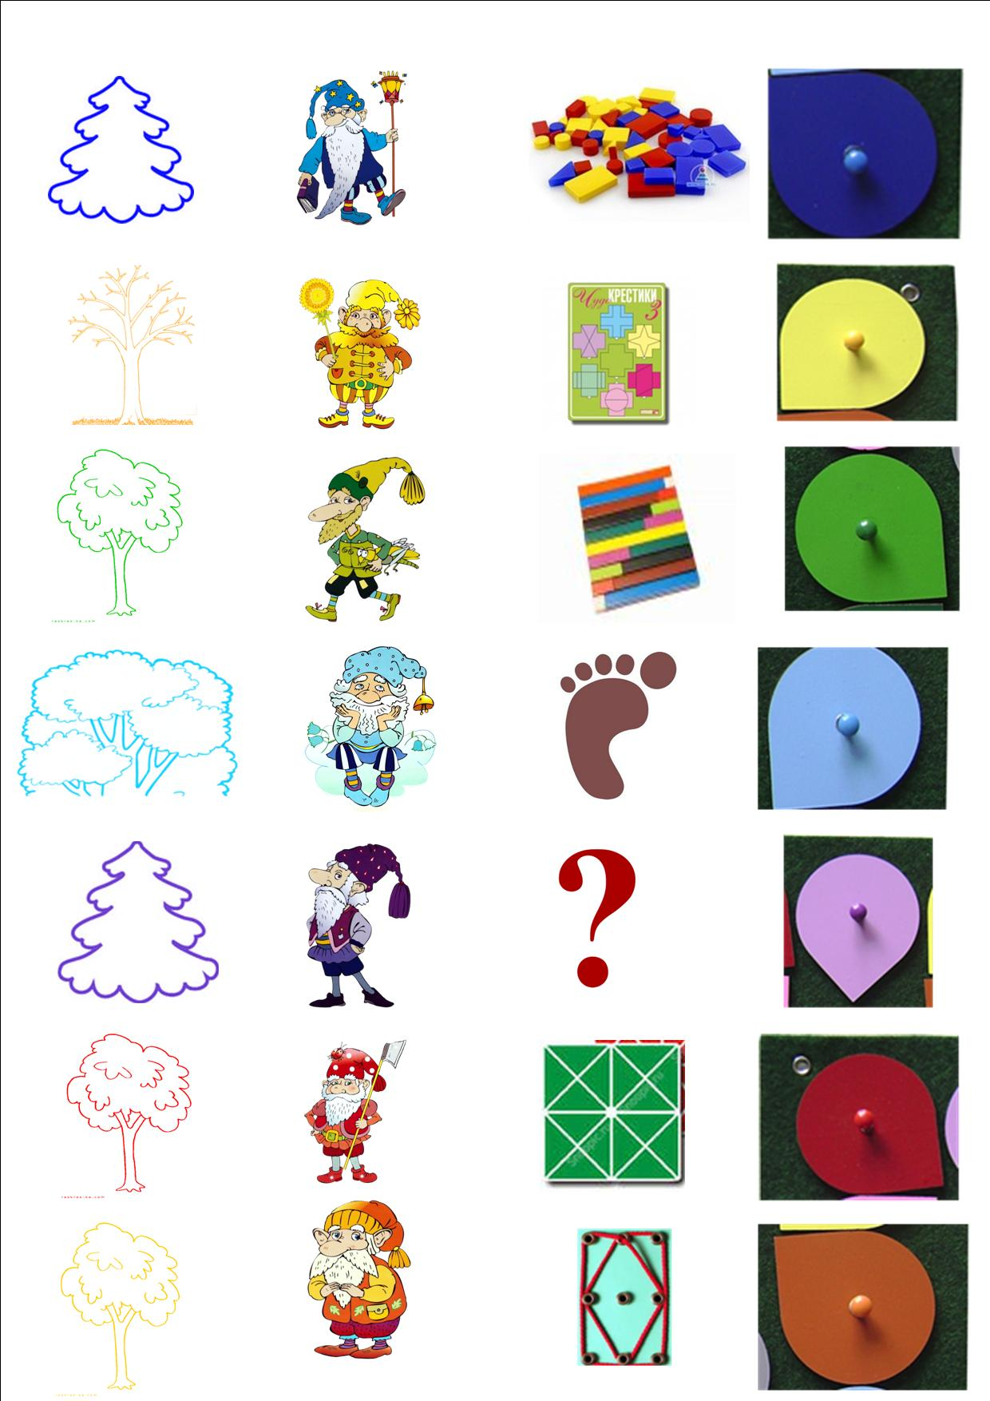

**ХОД ОБРАЗОВАТЕЛЬНОЙ СИТУАЦИИ.**

Педагог : Ребята, сегодня к нам пришли гости. Посмотрите на них. Поздоровайтесь.

Глазки видят? Ушки слышат?

Ручки, ножки не мешают вам?

Тогда внимание на экран!

Педагог : Ребята, посмотрите на картинку. Какое настроение она передает?

(Радостное, веселое, летнее, игривое, чудесное, теплое, светлое, цветное)

Педагог: А вот другая картинка. Что вы здесь видите?

Дети: Она бесцветная. Её не раскрасил художник.

Педагог: Какая картина вам больше понравилась?

Педагог: Скажите, пожалуйста, нужны ли нам в жизни цвета? (краски?)

Может быть будет лучше, если будет все бесцветным?

*( Рассуждения детей).*

Педагог: Я тоже считаю, что жить в цветном мире гораздо интересней и веселей!

Сегодня утром мне пришло письмо от волшебного цветка. Хотите узнать о чем оно?

Дети: Да!

*«Здравствуйте, дорогие ребята! Произошло непредвиденное. Радужные гномы оборвали мои лепестки и спрятали их у себя. Если мне не вернуть лепестки, то я погибну и исчезнут краски волшебного леса. Он станет бесцветным! Мои подсказки помогут вам заполучить лепестки у гномов!»*

Педагог: Как же быть? Что же делать?

(Нужно помочь цветку и вернуть лепестки.)

Педагог: Ребята, вы готовы помочь цветку и забрать лепестки у гномов? ( да)Я знала, что вы придете на помощь!

Но сначала наденьте на правые руки резиночки, чтобы ориентироваться в лесу и не заблудиться. Берем с собой подсказки, и в путь!

Встаньте в круг. Закройте глаза.

«1,2,3 – повернись и в волшебном лесу очутись!»

А вот и волшебный лес! Итак, давайте вспомним, всех радужных гномов леса: Кохле, Охле, Желе, Зеле, Геле, Селе, Фи. Почему они радужные?

(У них одежда всех цветов радуги).

Итак, предлагаю разгадать первую подсказку.

|  |
| --- |
| Красное дерево__ Красный гном__ Игра «Волшебный квадрат»__ «Башмачок»__ Красный лепесток |

**Гном (красный) Кохле**

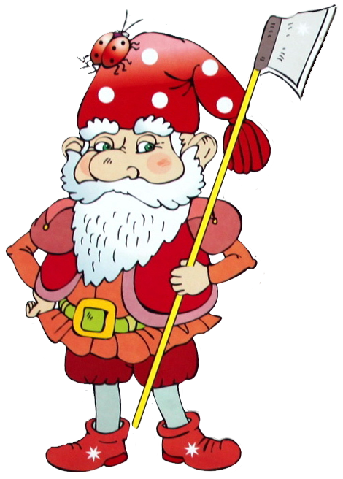

Педагог: Ребята, расскажите гному зачем мы к нему пришли?

Педагог: Гном говорит, что у него прохудились башмачки и ему не в чем гулять. Он просит вас смастерить для него красивые башмачки. Вспомните подсказку, из чего же можно сделать башмачки? (Сложить волшебный квадрат)!

**Игра «Волшебный квадрат» - 8 шт.**

**Задача:** *развитие мелкой моторики*

*Закрепление знаний конструирования башмачка*

*(Дети выполняют «Башмачок»)*.

Молодцы мальчики, умницы девочки! Вот сколько башмачков для гномика вы смастерили!

Педагог : Ребята, гном Кохле доволен вами и возвращает красный лепесток.

Прекрасно! А теперь разгадаем вторую подсказку.

|  |
| --- |
| Оранжевое дерево__ Оранжевый гном___ Игра «Шнур-малыш»___ Оранжевый лепесток |

Педагог: К какому гному лежит наш путь? (Гном (оранжевый) Охле)

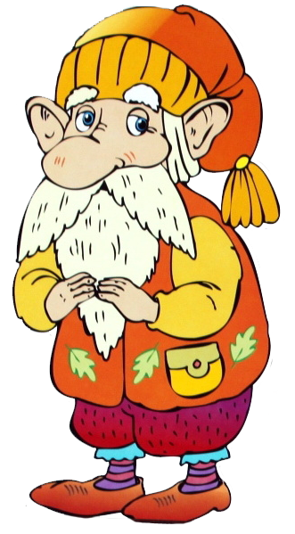

ПЕРЕХОД: Вместе дружно мы идем, лепесточки соберем!

А вот и гном Охле. У его дерева совсем нет листочков. Он хотел вышить их по образцу (схеме), но у него ничего не получилось. Помогите ему украсить дерево! За это он вам вернет оранжевый лепесток. А поможет вам шнур малыш

**Игра «Шнур - малыш» - 8 шт.**

**Задача:** *развивать зрительно – моторную координацию посредством вышивания контура «Листок» по схеме и словесной инструкции в игре «Шнур-малыш»;*

развивать мелкую моторику.

Педагог: Поможем гномику.

Рассмотрим схему. Какую геометр фигуру напоминает листок? ( ромб) Сколько рядов на доске? Откуда можно начать?

*(Дети предлагают свои варианты работы.*

Ну, вот у нас и получились прекрасные листочки. Давайте украсим ими дерево гнома Охле. *(Дети вешают листочки на гвоздики).*

Гном вернул нам украденный лепесток.( кладут листок в корзинку)

Педагог : Поспешим разгадать третью подсказку!

|  |
| --- |
| Желтое дерево__ Желтый гном__ «Игра «Чудо – крестики»__ «Волшебные цветы__ Желтый лепесток |

К какому гному пойдем. (Гном (жёлтый) Желе )

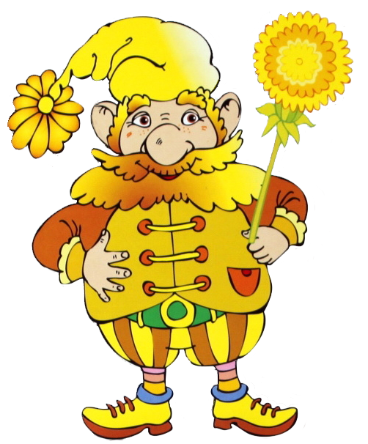

ПЕРЕХОД: Вместе дружно мы идем, лепесточки соберем!

Гомик Желе очень любит цветы. Но на его полянке они совсем не растут! Если вы сможете посадить тут волшебные цветы – небывалой красоты, то он отдаст вам желтый лепесток!

Придумайте по 1 цветку каждый. Нам помогут «Чудо – крестики».

**Игра «Чудо-крестики 3» - 8 шт.**

**Задача:** *развивать творческое воображение.*

*Формировать умение работать по схеме ( задания 2 уровней сложности)*

*(Дети самостоятельно составляют фигурки цветов по образцу и самостоятельно)*

*.*Педагог задает вопросы: из каких фигур состоят листы? (из треугольников)

Сколько фигур использовал для стебля?(3 прямоугольника)).

Педагог: Какая чудесная полянка! Желе, спасибо, что вернул нам желтый лепесток!

А нам пора разгадывать следующую подсказку!

|  |
| --- |
| Зеленое дерево__ Гном Зеле__ Палочки – Зеленый лепесток |

К кому мы идем? (Гном (зеленый) Зеле: )

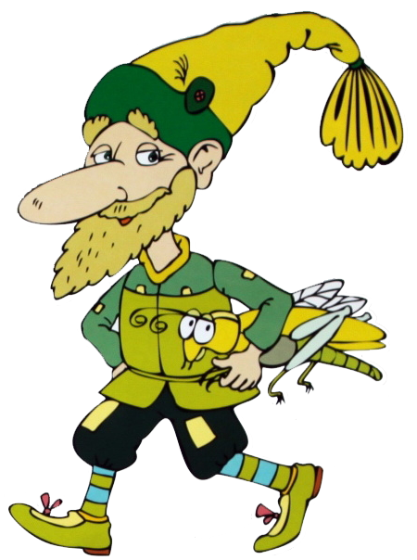

ПЕРЕХОД: Вместе дружно мы идем, лепесточки соберем!

Педагог: Ребята, зачем мы пришли к гному Зеле?

Педагог: Ребята, Зеле говорит, что баловался ножницами и разрезал коврики на лоскутки. Он просит вас помочь ему починить их.

Выберите себе любой коврик.

**Игра: « Собери коврик»**

**Задачи:**

*Закрепить знания состава числа 7*

*Отработка цвета, соответствие цвета числу.*

На них осталась только одна полоска. Какого цвета? Какой палочке она соответствует? Какое число обозначает черная палочка? (7).

Выложите следующие полоски из палочек так, чтобы по ширине они равнялись 7.

Сколько палочек ты использовал во 2 ряду. Какого цвета? Каким числам они соответствуют?

Из каких палочек меньшего размера можно составить полоску равную самой длинной палочке? (1 и 6; 2 и 5; 3 и 4; 1,1,1,4;2,2,2,1 и т.д.).

*(Дети выполняют составление палочек).*

Хорошо! Теперь у гномика Зеле много замечательных ковриков: разных и красочных! Зеле очень этому рад и отдает нам голубой лепесток! (

Поспешим разгадать следующую подсказку.

|  |
| --- |
| Гном Геле –– Карта –путеводитель – Путь домой – Голубой лепесток |

Гном (голубой) Геле

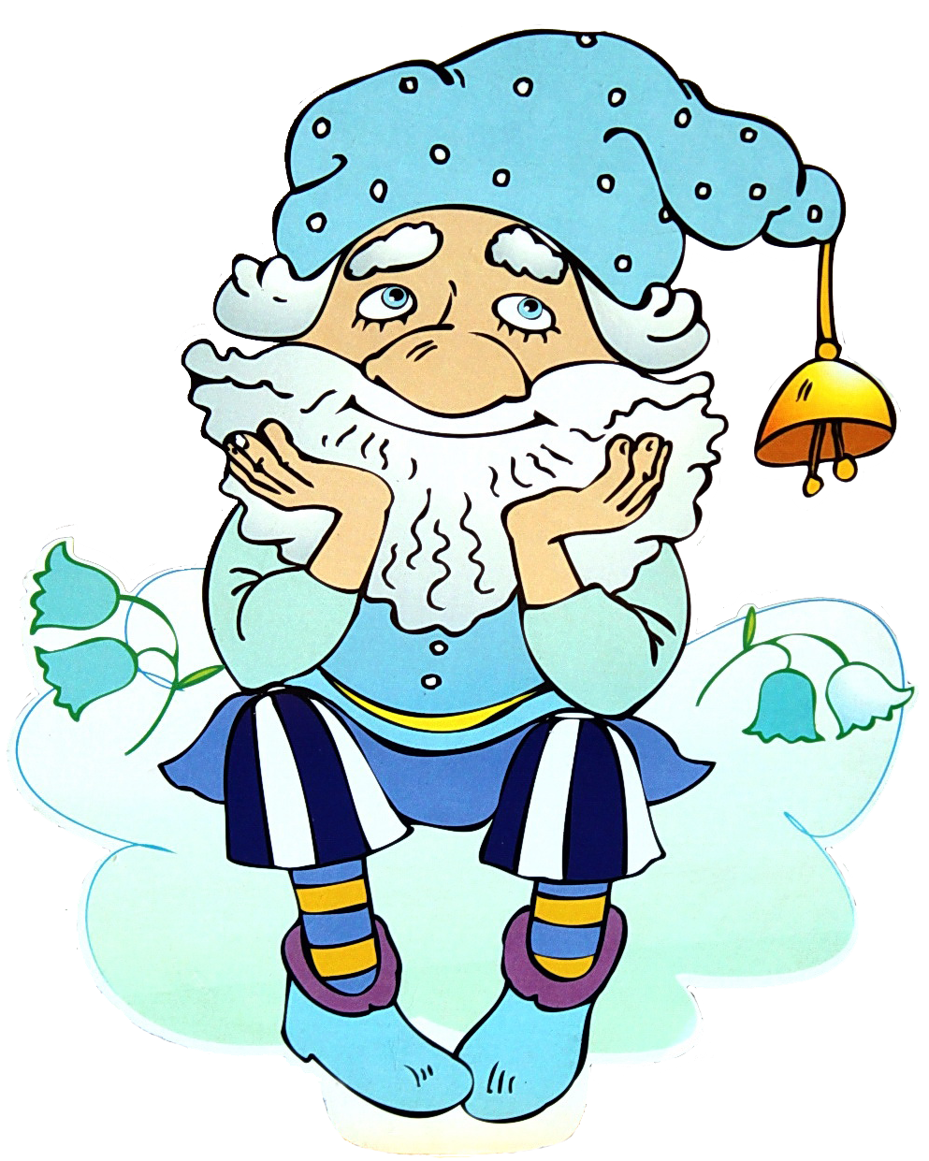

ПЕРЕХОД: Вместе дружно мы идем, лепесточки соберем!

Ребята, гном Геле дружит со своим братом гномом Селе. Они ходят друг к другу в гости по следам. Но следы кто-то перепутал. И теперь гномикам не попасть друг к другу. Как можно им помочь?

Дети: Нужно разложить их по порядку.

**Игра « Разложи следы по порядку».**

**Задача:** Отработка порядкового счета, прямого и обратного, понятий за, между, перед

Педагог: Куда поставите пустые следы? Между 3 и 5…. и т.д. А какие цифры нужно положить на пустые следы. Если Геле пойдет к Селе как он будет считать? (от 1до10). А если Селе пойдет к Геле (от 10 до 1).

Ребята, Геле очень рад ! И он нам возвращает зеленый лепесток!

Ну, а нам пора разгадывать следующую подсказку.

Педагог: : Шестая подсказка.

|  |
| --- |
| Пруд___ Гном Селе___ Геометрические фигуры___ Сачок___ Синий лепесток  Гном (синий) Селе |
| ПЕРЕХОД: Вместе дружно мы идем, лепесточки соберем! |

Педагог: Ребята, гномик Селе – сладкоежка. Он любит пирожки. Выберите для него самые любимые. И он вернет лепесток!

**Игра « Найди пирожок»**

блоки Дьенеша – 2 экземпляра, карточки – схемы с символами.

**Задача:**

Формировать знания и умения детей при работе с алгаритмом.

Мы можем узнать по схеме, какие пирожки нужно выбрать.

*(Каждый ребенок выбирает схему)*

*(Дети берут карточки-схемы и находят блоки, соответствующие им. Педагог контролирует правильность выполнения задания.)*

Педагог : Гном Селе доволен! Он возвращает нам синий лепесток!

Педагог:Седьмая подсказка.

|  |
| --- |
| Гном Фи ___ Дом__ Палочки ___ Фиолетовый лепесток (Гном (фиолетовый) Фи) |

Педагог: Ребята, гном Фи не может решить задачу. Помогите ему, а за это он вернет вам фиолетовый лепесток.

Яблоки в саду поспели!

Мы отведать их успели!

5 румяных, наливных

и 2 с кислинкои.

Сколько их?

Ответы детей.(7)

Верно! Забираем фиолетовый лепесток!

Ребята, вы собрали все лепестки. Сколько их? Давайте посчитаем!(7).

Теперь нужно вернуть их волшебному цветку!

А вот и он!

*Ах, волшебный наш цветок!*

*Был наш путь очень далек!*

*Гномов встретили, на вопросы ответили.*

*Испытания прошли, лепесточки принесли.*

Возвращайте лепестки по цветам радуги!

(по часовой стрелке от белого). КОЖЗГСФ

Педагог : Ребята, вы помогли, волшебному цветку! А для вас цветок приготовил подарок- новую игру «Шнур-затейник»,в которую вы поиграете в группе вместе со своими друзьями. А теперь пора возвращаться в детский сад.

Встаньте в круг. Закройте глаза.

«1,2,3 – повернись и в детском саду очутись!»

*РЕФЛЕКСИЯ*

Педагог: Ребята, какое полезное и увлекательное путешествие в волшебный лес у нас получилось! Скажите, мы смогли помочь цветку?

Что для этого нам пришлось сделать?

Что показалось сложным?

Что вам понравилось?

:Мальчики – вы были молодцы, девочки – вы умницы, потому что помогли цветку вернуть лепестки. Теперь лес всегда будет красочным и ярким!

*(Дети уходят).*

Содержание письма

*«Здравствуйте, дорогие ребята!*

*Произошло непредвиденное.*

*Радужные гномы оборвали мои лепестки и спрятали их у себя.*

*Если мне не вернуть лепестки, то я погибну и исчезнут краски волшебного леса.*

*Он станет бесцветным!*

*Мои подсказки помогут вам заполучить лепестки у гномов!»*

Надпись на конверте

Куда г. Ярославль

Ул. Ранняя, 12а

ДЕТСКИЙ САД № 142

Кому Группа № 9

Откуда ИЗ ВОЛШЕБНОГО ЛЕСА

От кого ВОЛШЕБНОГО ЦВЕТКА

****************************************

Задача гнома Фи

Яблоки в саду поспели!

Мы отведать их успели!

5 румяных, наливных

и 2 с кислинкои.

Сколько их?